ชื่อเรื่อง “ต้นตีนเป็ด” กลิ่นของฤดูหนาวช่วงท้ายปี
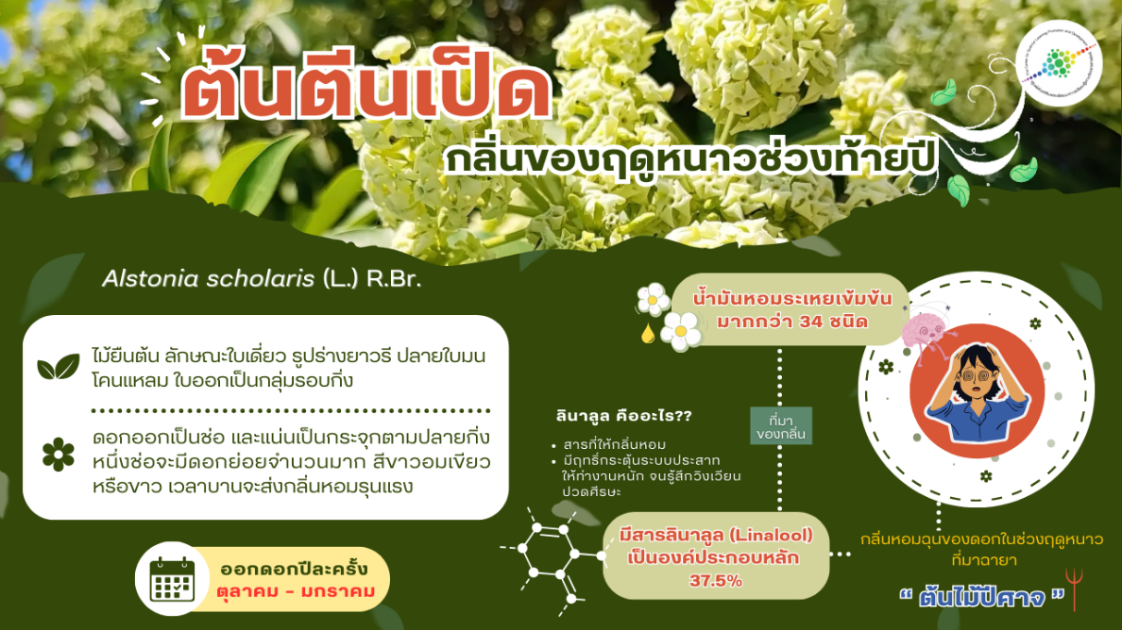
Photo: https://sp-ao.shortpixel.ai/client/to_webp,q_glossy,ret_img,w_1280/https://sciplanet.org/wp-content/uploads/2025/02/
ฤดูหนาว เป็นฤดูกาลที่หลายคนต่างตั้งตารอ ทั้งสภาพอากาศที่เย็นสบาย ลมพัดเอื่อย ๆ แสงแดดที่ชวนให้รู้สึกอบอุ่นและแจ่มใสในเวลาเดียวกัน รวมถึงเทศกาลหรือเหตุการณ์มากมายที่จะเกิดขึ้นในช่วงท้ายปี สิ่งเหล่านี้ล้วนเป็นกลิ่นอายที่บ่งบอกการมาเยือนของฤดูหนาวได้เป็นอย่างดี ซึ่งแต่ละพื้นที่จะมีกลิ่นที่ให้ความรู้สึกเฉพาะตัวแตกต่างกันออกไป เช่น ในประเทศแถบทวีปยุโรปอาจจะเป็นกลิ่นไม้สน หิมะ หรือเตาไฟ
ส่วนในประเทศไทยเรานั้นก็คงหนีไม่พ้นกลิ่นของดอก “ต้นตีนเป็ด” นี่แหละ ต้นตีนเป็ด หรือ “พญาสัตบรรณ” มีชื่อวิทยาศาสตร์ว่า Alstonia scholaris (L.) R.Br. จัดอยู่ในวงศ์ Apocynaceae เป็นไม้ยืนต้นสูง 15–20 เมตร พบเห็นได้ทั่วไป นิยมปลูกริมถนนหรือพื้นที่กลางแจ้ง ลักษณะเรือนยอดแผ่เป็นชั้นคล้ายฉัตร ทุกส่วนของต้นมีน้ำยางสีขาว ใบเป็นใบเดี่ยว รูปร่างยาวรี ปลายใบมน โคนแหลม ใบออกเป็นกลุ่มรอบกิ่งส่วนมากมี 7 ใบ (สัตหรือสัตตะ แปลว่า 7) ดอกออกเป็นช่อเเละเเน่นเป็นกระจุกตามปลายกิ่ง หนึ่งช่อจะมีดอกย่อยจำนวนมากสีขาวหรือขาวอมเขียว เวลาบานจะบานสะพรั่งพร้อมกันทั้งช่อและส่งกลิ่นหอมรุนแรงจนได้ฉายาว่า ต้นไม้ปีศาจ
กลิ่นนี้เมื่อสูดดมเพียงเล็กน้อยจะรู้สึกหอมเย็นเหมือนอยู่ในป่า หากสูดดมมากจะรู้สึกวิงเวียนศีรษะ ยิ่งในช่วงค่ำจะส่งกลิ่นแรงกว่าเวลาอื่น ๆ และเนื่องจากออกดอกเพียงปีละครั้งช่วงปลายฝนต้นหนาว เดือนตุลาคม – มกราคมของทุกปี นี่จึงถือเป็นกลิ่นของฤดูหนาวประจำเขตร้อนเลยก็ว่าได้
ส่วนสาเหตุที่ทำให้กลิ่นของดอกต้นตีนเป็ดฉุนรุนแรงกว่าพืชชนิดอื่น เกิดจากน้ำมันหอมระเหยเข้มข้นที่ปนกันอยู่มากกว่า 34 ชนิด ส่งผลให้มีกลิ่นที่เป็นเอกลักษณ์ โดยมีสารลินาลูล (Linalool) เป็นองค์ประกอบหลักถึง 37.5% ซึ่งสารชนิดนี้นอกจากให้กลิ่นหอมยังมีฤทธิ์กระตุ้นระบบประสาทให้ทำงานหนักขึ้น จนเกิดอาการปวดหัว วิงเวียน โดยเฉพาะกับคนที่แพ้น้ำมันหอมระเหย หากได้รับกลิ่นของดอกต้นตีนเป็ดเพียงน้อยนิดก็อาจทำให้อาเจียนได้
แม้ต้นตีนเป็ดจะให้ดอกที่มีกลิ่นชวนปวดหัว แต่เนื่องจากเป็นต้นไม้ที่ให้ประโยชน์มากกว่าโทษ เช่น เปลือกของลำต้น สามารถใช้เป็นยาช่วยเรื่องการเจริญอาหาร และลดระดับน้ำตาลในเลือด ใบอ่อน ใช้ชงดื่ม ช่วยรักษาโรคเลือดออกตามไรฟันหรือโรคลักปิดลักเปิดได้ นอกจากนี้ยังเป็นต้นไม้ที่ดูแลง่าย ทนทานทุกสภาพแวดล้อม ช่วยดูดซับก๊าซคาร์บอนไดออกไซด์ได้ดี ที่สำคัญยังเป็นไม้เบิกร่อง ที่แผ่กิ่งก้านสาขาให้ร่มเงากับต้นไม้อื่น ๆ ได้เติบโตอย่างสมบูรณ์ ด้วยข้อดีเหล่านี้ทำให้คนมองข้ามกลิ่นฉุนรุนแรงของดอกต้นตีนเป็ดไป และให้ความสำคัญกับประโยชน์ที่ได้รับจากต้นไม้ชนิดนี้เสียมากกว่า
ที่มา : https://sciplanet.org/content/16353
ผู้เขียน : Superadmin (นามปากกา)
เผยแพร่ : 10 กุมภาพันธ์ 2568
คำถามที่ 1 แบบเลือกตอบ (อย่างน้อย 1 คำถาม)
คำถาม : ฤดูที่ต้นดอกตีนเป็ดจะส่งกลิ่นหอมอย่างรุนแรงที่สุดคือฤดูในข้อใด
- ฤดูร้อน
- ฤดูฝน
- ฤดูหนาว
- ฤดูใบไม้ร่วง
เฉลย/แนวคำตอบ คำตอบที่ : 3. ฤดูหนาว
กระบวนการอ่าน: การรู้ตำแหน่งข้อสนเทศในบทอ่าน
สถานการณ์: สาธารณะ (Public)
แหล่งที่มา: เนื้อเรื่องเดียว
รูปแบบของเนื้อเรื่อง: แบบต่อเนื่อง
ประเภทของเนื้อเรื่อง: บอกเล่าอธิบายเหตุผล
ลักษณะข้อสอบ: แบบเลือกตอบ
ความสอดคล้องตัวชี้วัด: ท 1.1, ม. 1/2: จับใจความสำคัญจากเรื่องที่อ่าน

คำถามที่ 2 แบบเลือกตอบเชิงซ้อน (อย่างน้อย 1 คำถาม)
คำถาม : จากบทความ เรื่อง “ต้นตีนเป็ด” กลิ่นของฤดูหนาวช่วงท้ายปี ข้อความเหล่านี้เป็นข้อเท็จจริง หรือความคิดเห็น จงเลือก ข้อเท็จจริง หรือ ความคิดเห็น ในแต่ละข้อความ
ข้อความนี้เป็นข้อเท็จจริง หรือ ความคิดเห็น | ข้อเท็จจริง | ความคิดเห็น
สาเหตุที่ทำให้กลิ่นของดอกต้นตีนเป็ดฉุนรุนแรงกว่าพืชชนิดอื่น เกิดจากน้ำมันหอมระเหยเข้มข้นที่ปนกันอยู่มากกว่า 34 ชนิด
บางคนคิดว่ากลิ่นดอกตีนหอมมากกว่าเหม็น

เฉลย/แนวคำตอบ คำตอบที่ : ข้อเท็จจริง,ข้อคิดเห็น
กระบวนการอ่าน: การบูรณาการและตีความ
สถานการณ์: สาธารณะ (Public)
แหล่งที่มา: เนื้อเรื่องเดียว
รูปแบบของเนื้อเรื่อง: แบบต่อเนื่อง
ประเภทของเนื้อเรื่อง: บอกเล่าอธิบายเหตุผล
ลักษณะข้อสอบ: แบบเลือกตอบเชิงซ้อน
ความสอดคล้องตัวชี้วัด: ท 1.1, ม. 1/2: จับใจความสำคัญจากเรื่องที่อ่าน

คำถามที่ 3 แบบเติมคำตอบแบบปิด (อย่างน้อย 1 คำถาม)
คำถาม : อ่านข้อความด้านล่างแล้วใส่หมายเลขลำดับเหตุการณ์ที่เกิดขึ้นใน เรื่อง “ต้นตีนเป็ด” กลิ่นของฤดูหนาวช่วงท้ายปี
ข้อความ | ลำดับเหตุการณ์
ส่วนสาเหตุที่ทำให้กลิ่นของดอกต้นตีนเป็ดฉุนรุนแรงกว่าพืชชนิดอื่น เกิดจากน้ำมันหอมระเหยเข้มข้นที่ปนกันอยู่มากกว่า 34 ชนิด
กลิ่นหอมยังมีฤทธิ์กระตุ้นระบบประสาทให้ทำงานหนักขึ้น จนเกิดอาการปวดหัว วิงเวียน โดยเฉพาะกับคนที่แพ้น้ำมันหอมระเหย หากได้รับกลิ่นของดอกต้นตีนเป็ดเพียงน้อยนิดก็อาจทำให้อาเจียนได้
ต้นตีนเป็ด หรือ “พญาสัตบรรณ” มีชื่อวิทยาศาสตร์ว่า Alstonia scholaris (L.) R.Br. จัดอยู่ในวงศ์ Apocynaceae

เฉลย/แนวคำตอบ คำตอบที่ : 2,3,1
กระบวนการอ่าน: การบูรณาการและตีความ
สถานการณ์: สาธารณะ (Public)
แหล่งที่มา: เนื้อเรื่องเดียว
รูปแบบของเนื้อเรื่อง: แบบต่อเนื่อง
ประเภทของเนื้อเรื่อง: บอกเล่าอธิบายเหตุผล
ลักษณะข้อสอบ: เติมคำตอบแบบปิด
ความสอดคล้องตัวชี้วัด: ท 1.1, ม. 1/2: จับใจความสำคัญจากเรื่องที่อ่าน

คำถามที่ 4 แบบเติมคำตอบแบบเปิด (อย่างน้อย 1 คำถาม)
คำถาม : เพราะเหตุใดต้นตีนเป็ดจึงเป็นต้นไม้ที่ให้ประโยชน์มากกว่าโทษ
คำตอบ....................................................................................................
เฉลย/แนวคำตอบ คำตอบที่ :
- เพราะว่าเปลือกของลำต้น สามารถใช้เป็นยาช่วยเรื่องการเจริญอาหาร และลดระดับน้ำตาลในเลือด
- เพราะว่าใบอ่อน ใช้ชงดื่ม ช่วยรักษาโรคเลือดออกตามไรฟันหรือโรคลักปิดลักเปิดได้ นอกจากนี้ยังเป็นต้นไม้ที่ดูแลง่าย ทนทานทุกสภาพแวดล้อม
- เพราะว่าต้นตีนป็ดช่วยดูดซับก๊าซคาร์บอนไดออกไซด์ได้ดี ที่สำคัญยังเป็นไม้เบิกร่อง ที่แผ่กิ่งก้านสาขาให้ร่มเงากับต้นไม้อื่น ๆ ได้เติบโตอย่างสมบูรณ์ ด้วยข้อดีเหล่านี้ทำให้คนมองข้ามกลิ่นฉุนรุนแรงของดอกต้นตีนเป็ดไป และให้ความสำคัญกับประโยชน์ที่ได้รับจากต้นไม้ชนิดนี้เสียมากกว่า

กระบวนการอ่าน: การบูรณาการและตีความ
สถานการณ์: สาธารณะ
แหล่งที่มา: เนื้อเรื่องเดียว
รูปแบบของเนื้อเรื่อง: แบบต่อเนื่อง
ประเภทของเนื้อเรื่อง: บอกเล่าอธิบายเหตุผล
ลักษณะข้อสอบ: เติมคำตอบแบบเปิด
ความสอดคล้องตัวชี้วัด: ท 1.1, ม. 1/2: จับใจความสำคัญจากเรื่องที่อ่าน
คำถามที่ 5 แบบเติมคำตอบแบบอิสระ (อย่างน้อย 1 คำถาม)
คำถาม : นักเรียนเห็นด้วยกับผู้เขียนที่กล่าวว่า “ต้นตีนเป็ดเป็นต้นไม้ที่ให้ประโยชน์มากกว่าโทษ” จงอธิบายด้วยคำพูดของตนเอง
คำตอบ.................................................................................................
เฉลย/แนวคำตอบ คำตอบที่ :
- เห็นด้วยเพราะว่าเปลือกของลำต้น สามารถใช้เป็นยาช่วยเรื่องการเจริญอาหาร และลดระดับน้ำตาลในเลือด ด้วยข้อดีเหล่านี้ทำให้คนมองข้ามกลิ่นฉุนรุนแรงของดอกต้นตีนเป็ดไป และให้ความสำคัญกับประโยชน์ที่ได้รับจากต้นไม้ชนิดนี้เสียมากกว่า
- เห็นด้วยเพราะว่าใบอ่อน ใช้ชงดื่ม ช่วยรักษาโรคเลือดออกตามไรฟันหรือโรคลักปิดลักเปิดได้ นอกจากนี้ยังเป็นต้นไม้ที่ดูแลง่าย ทนทานทุกสภาพแวดล้อม
- เห็นด้วยเพราะว่าต้นตีนเป็ดช่วยดูดซับก๊าซคาร์บอนไดออกไซด์ได้ดี ที่สำคัญยังเป็นไม้เบิกร่อง ที่แผ่กิ่งก้านสาขาให้ร่มเงากับต้นไม้อื่น ๆ ได้เติบโตอย่างสมบูรณ์ ด้วยข้อดีเหล่านี้ทำให้คนมองข้ามกลิ่นฉุนรุนแรงของดอกต้นตีนเป็ดไป และให้ความสำคัญกับประโยชน์ที่ได้รับจากต้นไม้ชนิดนี้เสียมากกว่า

กระบวนการอ่าน: การบูรณาการและตีความ
สถานการณ์: สาธารณะ
แหล่งที่มา: เนื้อเรื่องเดียว
รูปแบบของเนื้อเรื่อง: แบบต่อเนื่อง
ประเภทของเนื้อเรื่อง: บอกเล่าอธิบายเหตุผล
ลักษณะข้อสอบ: เติมคำตอบแบบอิสระ
ความสอดคล้องตัวชี้วัด: ท 1.1, ม. 1/2: จับใจความสำคัญจากเรื่องที่อ่าน

